Výzkumný ústav rostlinné výroby, v.v.i. Praha - Ruzyně
Drnovská 507, 161 06 Praha 6 - Ruzyně Tel.: +420 233 022 211 (ústředna)
IČO/DIČ: 000 27 006 / CZ00027006 Tel.: +420 233 311 480 (ředitel)
E-mail: cropscience@vurv.cz
Č. 84/2023
Kupní smlouva

Výzkumný ústav rostlinné výroby, v.v.i.
se sídlem: Drnovská 507/73, 161 06 Praha 6 - Ruzyně
IČO: 00027006
DIČ: CZ00027006
Zapsaná: v rejstříku veřejných výzkumných institucí vedeném Ministerstvem školství, mládeže
a tělovýchovy ČR
Zastoupena: RNDr. Mikulášem Madarasem, Ph.D., ředitelem instituce
(dále jen „kupující“)

Ekotechnika s.r.o.
se sídlem: K Třešňovce 700, 252 29 Karlík
IČO: 25147501
DIČ: CZ25147501
Zapsaná: v obchodním rejstříku sp.zn. C 53570 vedená u Městského soudu v Praze
Zastoupena: Ing. Arnoštem Mrázem CSc., MBA, jednatelem společnosti (dále jen „prodávající“)

Preambule
Tato smlouva je uzavřena k realizaci objednatelem vyhlášené veřejné zakázky s názvem:
Přenosný přístroj pro analýzu plynů CO2, H2O, CH4 včetně tří
vzorkovacích komor pro dlouhodobý monitoring
(dále jen „veřejná zakázka“).

I.

Předmět koupě
- Prodávající je vlastníkem movité věci - přenosný přístroj pro analýzu plynů CO2, H2O, CH4 včetně tří vzorkovacích komor pro dlouhodobý monitoring, jejíž podrobná
specifikace je uvedena v nabídce prodávajícího, která tvoří přílohu č. 1 této smlouvy.
- Prodávající prohlašuje, že předmět koupě je nový, nepoužitý a prostý jakýchkoliv vad, a splňuje veškeré požadavky a rozsah stanovený v příloze č. 2 této smlouvy - Zadávací dokumentace veřejné zakázky.
- Prodávající prohlašuje, že předmět koupě má veškeré vlastnosti obsažené v nabídce prodávajícího učiněné v rámci veřejné zakázky, která tvoří přílohu č. 1.

II.
Předmět smlouvy
- Prodávající prodává kupujícímu předmět koupě, kupující jej do svého vlastnictví přijímá a zavazuje se za něj zaplatit prodávajícímu kupní cenu ve výši a za podmínek stanovených dále touto smlouvou.
- Vlastnictví k předmětu koupě přechází na kupujícího okamžikem převzetí v místě plnění.
- Zároveň prodávající převádí či uděluje kupujícímu veškerá práva, která jsou potřebná pro neomezené a nerušené užívání předmětu koupě (software, jiné licence).

III.
Termín, místo a způsob plnění
  - Prodávající se zavazuje předmět koupě dodat a předat kupujícímu nejpozději do 25 týdnů ode dne podpisu smlouvy.
  - Prodávající se zavazuje dodat, instalovat a plně zprovoznit předmět koupě na kupujícím určeném místě v areálu kupujícího:

Výzkumný ústav rostlinné výroby, v.v.i., Praha - Ruzyně
kontaktní osoba:
mob.: +420
email:
Prodávající se zavazuje informovat příslušnou kontaktní osobu kupujícího o přesném termínu předání zboží nejméně 5 pracovních dnů před termínem dodávky.
  - Prodávající se zavazuje v místě dodávky:
    - uvést předmět koupě do provozu a provést zkušební provoz v přítomnosti kontaktní osoby kupujícího;
    - předat kupujícímu veškeré doklady o provedení předepsaných zkoušek, atestech, certifikáty, prohlášení o shodě, návody, manuály a další dokumenty potřebné pro provoz předmětu koupě, a to v českém jazyce;
    - zaškolit obsluhu v rozsahu nezbytném pro řádné užívání předmětu koupě.
  - Kupující není povinen převzít předmět koupě nebo kteroukoliv jeho část, v případě, že jakkoli neodpovídá sjednanému předmětu koupě.

IV.
Kupní cena
- Za veškeré dodávky a služby dle této smlouvy se kupující zavazuje uhradit prodávajícímu celkovou kupní cenu ve výši
Cena celkem bez DPH: 2 189 642 Kč
DPH 21 %: 459 825 Kč Cena celkem včetně DPH: 2 649 467 Kč
- Nárok na zaplacení kupní ceny vzniká nejdříve po úplném dodání a zprovoznění předmětu koupě a zaškolení obsluhy. Kupní cena je splatná dle faktury vystavené prodávajícím. Faktura je splatná nejdříve ve lhůtě 30 dnů od doručení bezvadné faktury kupujícímu. Nedílnou součástí faktury musí být kupujícím potvrzené dodací listy k předmětu koupě.
- Faktura se považuje za uhrazenou okamžikem odepsání fakturované částky z účtu kupujícího ve prospěch účtu dle faktury.
- Kupující nebude poskytovat prodávajícímu zálohy.

V.
Záruka a servis
- Prodávající na předmět prodeje poskytuje záruku v délce 12 měsíců ode dne převzetí poslední části předmětu koupě kupujícím.
- Prodávající se zavazuje odstranit jakékoliv záruční vady ve lhůtě 5 pracovních dnů od nahlášení vady. Kupující má právo na náhradu nutných nákladů, které mu vznikly v souvislosti s uplatněním práv z vad.
- Prodávající se zavazuje poskytovat po dobu trvání záruky plný servis předmětu koupě na
místě instalace u kupujícího (on-site) - zejména provádění příslušných revizí a kontrol dle platných předpisů a doporučení výrobce, a to bezplatně.
- Reklamace a oznámení vad může kupující uplatňovat také na emailu kontaktní osoby prodávajícího:
Kontaktní osoba:
Email:
- Prodávající se zavazuje zajistit dostupnost poskytování autorizovaného servisu na místě instalace (on-site) u kupujícího po dobu životnosti předmětu koupě, nejméně však 5 let.

VI.
Sankce a odstoupení od smlouvy
- V případě prodlení prodávajícího s jakýmkoliv plněním dle této smlouvy, je prodávající povinen zaplatit kupujícímu smluvní pokutu ve výši 1 000 Kč za každý započatý den prodlení. Zaplacení smluvní pokuty nemá vliv na rozsah povinnosti nahradit vzniklou škodu.
- Od této smlouvy je možno odstoupit pouze z důvodů v této smlouvě uvedených.
- Kupující je oprávněn od této smlouvy odstoupit z důvodů uvedených v zákoně a vedle těchto důvodů také v případě:
- zahájení insolvenčního řízení proti prodávajícímu;
- porušení povinnosti dle této smlouvy, které nebude odstraněno ani ve lhůtě 14 dnů od písemného upozornění na porušení;
- prodávající v rámci výběrového řízení veřejné zakázky uvedl nepravdivou informaci;
- předmět koupě nebude během záruční doby způsobilý k užívání po dobu delší než 10 kalendářních dnů.

VII.
Závěrečná ustanovení
- Tato smlouva nabývá platnosti okamžikem jejího podpisu poslední smluvní stranou a účinnosti okamžikem zveřejnění v Registru smluv. Zveřejnění v registru smluv zajistí kupující.
- Přijetí této smlouvy kteroukoliv stranou s výhradou, dodatkem nebo odchylkou, není přijetím smlouvy, ani pokud se podstatně nemění podmínky smlouvy.
- Tato smlouva se řídí českým právním řádem. Případné spory z této smlouvy mají být rozhodovány obecnými soudy České republiky, přičemž místně příslušný je obecný soud dle sídla kupujícího.
- Strany sjednávají zákaz postoupení smlouvy.
- Prodávající nese nebezpečí změny okolností na své straně.
- Tato smlouva je úplným ujednáním o předmětu smlouvy a o všech náležitostech, které strany mínily smluvně upravit. Žádný projev stran při sjednávání této smlouvy a neobsažený v této nebo jiné písemné smlouvě nemá zakládat závazek kterékoliv ze stran.
- Strany vylučují, aby vedle výslovných ustanovení smlouvy, byly práva a povinnosti dovozovány z dosavadní či budoucí praxe mezi stranami nebo ze zvyklostí ať obecných nebo odvětvových.
- Prodávající potvrzuje, že je podnikatel a uzavírá tuto smlouvu v rámci svého podnikání. Na práva a povinnosti z této smlouvy se neužijí ustanovení §1793 a 1796 občanského zákoníku. Obě strany prohlašují, že práva a povinnosti přijaté touto smlouvou jsou a budou přiměřené jejich hospodářské situaci.
- Nevymahatelnost nebo neplatnost kteréhokoli ustanovení této smlouvy neovlivní vymahatelnost nebo platnost této smlouvy jako celku, vyjma těch případů, kdy takové nevymahatelné nebo neplatné ustanovení nelze vyčlenit z této smlouvy, aniž by tím pozbyla platnosti. Smluvní strany se pro takový případ zavazují vynaložit v dobré víře veškeré úsilí na nahrazení takového neplatného nebo nevymahatelného ustanovení vymahatelným a platným ustanovením, jehož účel v nejvyšší možné míře odpovídá účelu původního ustanovení a cílům této smlouvy.
- Tato smlouva může být měněna nebo rušena pouze číslovanými dodatky uzavřenými oběma smluvními stranami v písemné formě, pod sankcí neplatnosti jiných forem ujednání. Za písemnou formu pro změnu smlouvy se nepovažuje výměna elektronických zpráv.
- Nedílnou součástí této smlouvy je:
- příloha č. 1 - Nabídka prodávajícího
- příloha č. 2 - Zadávací dokumentace
- Tato smlouva je sepsána ve dvou vyhotoveních, přičemž každá smluvní strana obdrží jedno vyhotovení.
V Karlíku dne
V Praze dne

Digitálně podepsal RNDr. Mikuláš Madaras, Ph.D.
Datum: 2023.05.26 09:01:17 +0200'
Digitálně podepsal
Ing. Arnošt Mráz, CSc.
Datum: 2023.05.29 14:05:01 +02'00'

RNDr. Mikuláš Madaras, Ph.D. ředitel
Ing. Arnošt Mráz, CSc., MBA jednatel
Příloha č. 1 k výzvě k podání nabídek
Přenosný přístroj pro analýzu plynů CO2, H2O, CH4 včetně tří
vzorkovacích komor pro dlouhodobý monitoring
Technická specifikace a cenová nabídka
Dodavatel vyplní vyznačená pole dle svých skutečností a do přílohy přiloží vyobrazení nabízeného přístroje (např. předložením tzv. produktového listu)
_ . . . . LI-COR - Trace Gas Analyzer LI-7810/LI-
Dodavatelem nabízený přístroj: 8250/8200-104
Zadavatelem požadovaná technická specifikace předmětu zakázky | Plnění parametrů dodavatelem (ANO/NE), případně upřesnění
Přenosný přístroj pro analýzu plynů CO2, H2O, CH4 včetně tří vzorkovacích komor pro dlouhodobý monitoring: 1 ks
1. Minimální technické požadavky
Požadovaná metoda měření: absorpční spektroskopie se zpětnou vazbou (OF-CEAS) | ANO metoda Optical Feedback-Cavity Enhanced Absorption Spectroscopy
Požadované parametry měření:  - CH4 rozsah min. 0 - 100 ppm  - CO2 rozsah min. 0 - 10 000 ppm  - H2O rozsah min. 0 - 60 000 ppm | ANO
Integrovaný displej pro zobrazení okamžitých měřených hodnot, stavových informací přístroje, informace o napájení a komunikačních rozhraních | ANO
Multiplexor pro připojení měřících komor | ANO- 8 portů
Možnost připojení analyzátorů od jiných výrobců k multiplexoru | ANO - s protokolem SDI12
GPS přijímač pro určení přesné polohy měření | ANO
Minimalizace na vliv přirozeného toku půdního plynu - konstrukce měřících komor bez vestavěných ventilátorů | ANO
Automatické uzavírání komory | ANO
Možnost dálkového přenosu dat | ANO
Konektivita: Ethernet, Wi-Fi | ANO
Baterie s možností výměny za provozu, výdrž min. 8 hod. | ANO
2. Další požadavky
Uvedení zařízení do plně funkčního a provozuschopného stavu v místě realizace, funkční test. | ANO
Doprava na místo určení a instalace v ceně dodávky. | ANO
Školení v obsluze předmětu dodávky v českém jazyce, v rozsahu potřebném k osvojení všech funkcí předmětu dodávky v místě realizace. | ANO
Termín dodání: max. 25 týdnů od podpisu smlouvy. | ANO
Minimální požadovaná záruka na zařízení 12 měsíců. | ANO 12 měsíců
Záruční i pozáruční servis na místě instalace u zadavatele (on-site) | ANO
Návod k použití a pokyny k údržbě v českém nebo anglickém jazyce. | ANO

REKAPITULACE NABÍDKOVÉ CENY
 | Počet  ks | cena celkem  (Kč bez DPH) | samostatně  DPH | cena celkem  (Kč včetně DPH)
Komplet dle specifikace | 1 | 2 189 642,- | 459 825,- | 2 649 467,-

Nabídková cena musí obsahovat veškeré náklady na provedení dodávky, tj. i vedlejší náklady, jejichž vynaložení dodavatel předpokládá při plnění této veřejné zakázky jako např. doprava, odvoz a likvidace obalů, vynesení zboží do určených prostor, instalace, proškolení zaměstnanců kupujícího apod.

Digitálně podepsal
Ing. Arnošt Mráz, CSc.
Datum: 2023.05.11
20:25:34 +02'00'

Soil Gas Flux

Measurement Solutions
Complete systems guided by scientific principles from the ground up

Why measure soil gas flux?
Soils produce or consume a substantial amount of gases from the atmosphere through biological processes, including root respiration and organic matter decay. Gases—such as CO₂, CH₄, N₂O, and isotopologues—are continuously exchanged between the atmosphere and soil. Measuring soil gas flux can help researchers characterize greenhouse gas emissions, understand the mechanisms that regulate gas flux, and monitor carbon sequestration efforts, among other applications.
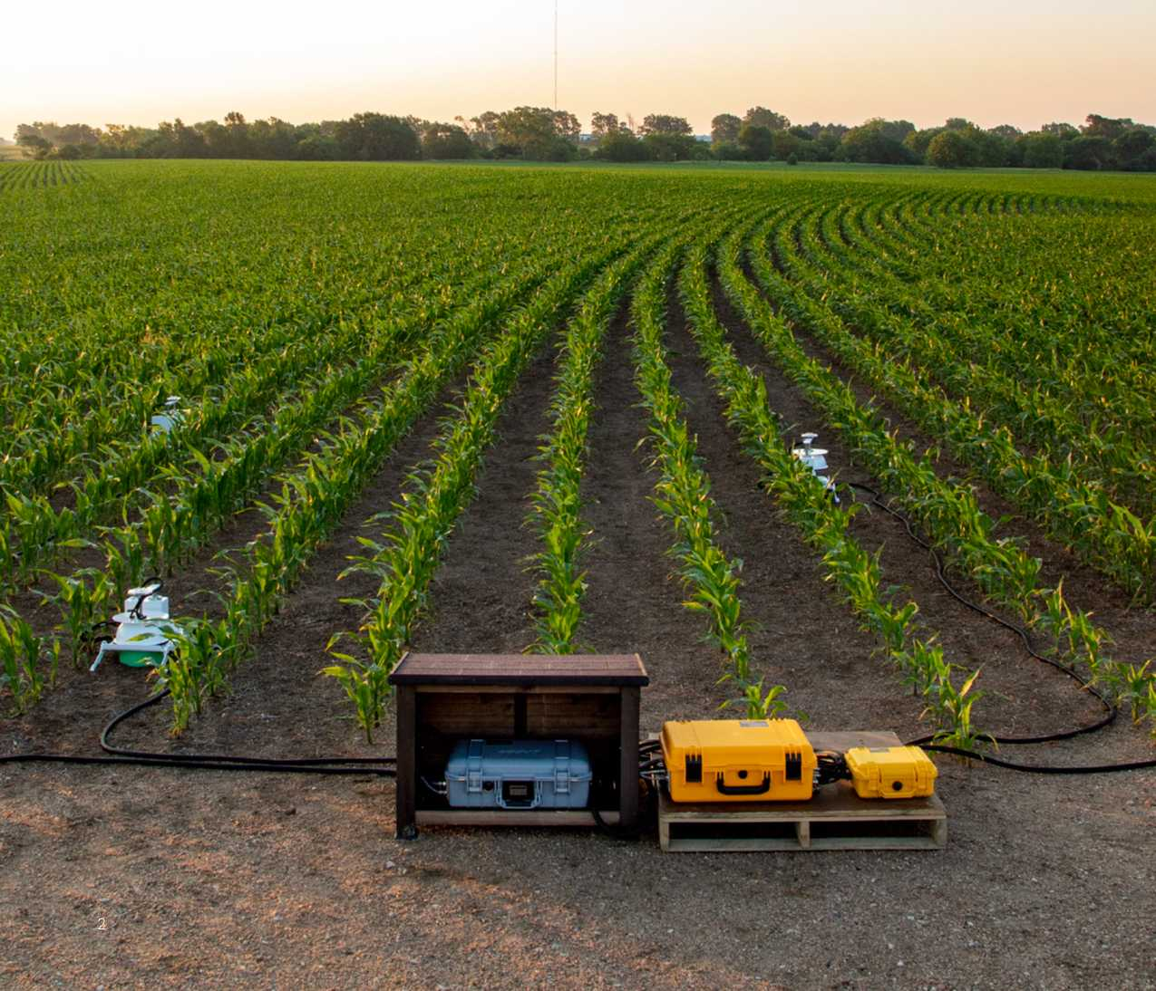

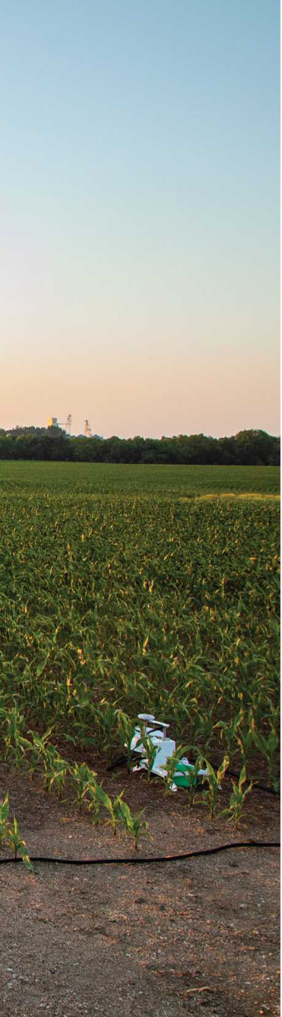
What makes LI-COR different?
In a typical chamber-based soil gas flux system, a cham- ber temporarily closes over the soil surface. Then a gas analyzer measures gas concentrations from the chamber air. In closed-chamber systems, fluxes are calculated using the rate of change in gas concentration over time and other parameters.
LI-COR is unique in that we design and manufacture complete systems for soil gas flux measurements. From
patented hardware and analyzers that take the measure- ments, to SoilFluxPro™ Software that extends your flux data analysis capabilities—we have you covered.
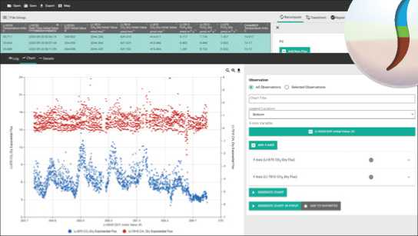
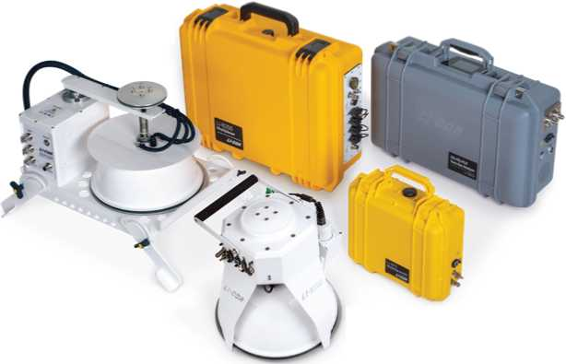
LI-COR soil gas flux systems are modular and flexible to grow with your research. We offer gas analyzers that measure multiple key greenhouse gas species and have the portability and low-power requirements necessary for survey or long-term research. Chambers are available for both survey and long-term systems, with long-term systems allowing any combination of up to 36 LI-COR or custom-built long-term chambers.
Minimizing chamber influence through engineering
An inherent challenge to chamber design is the influence the chamber may have on measurements. LI-COR chambers include patented technology exclusive to LI-COR to minimize the effects of chamber placement on the soil, such as disturbances from chamber closing, poorly mixed chamber air, and chamber pressure perturbations.
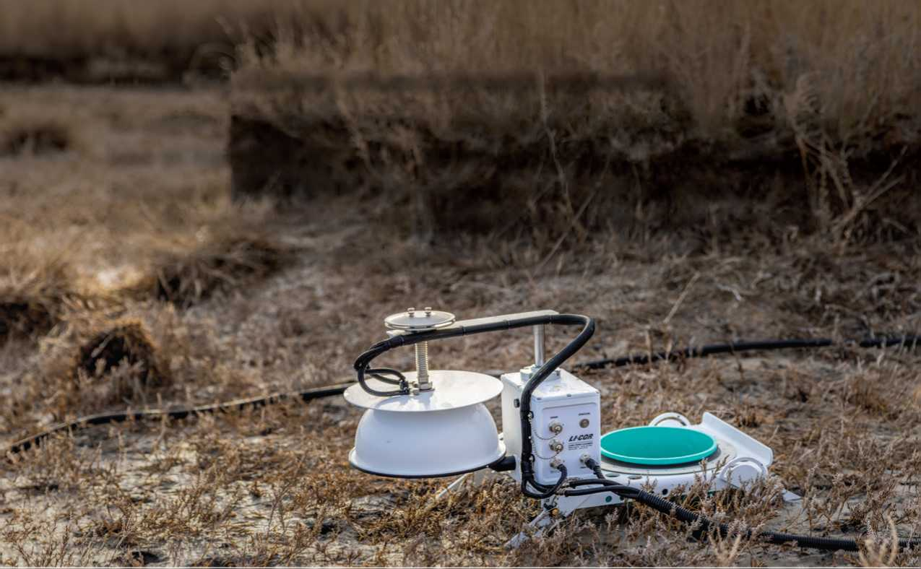

Equalize chamber pressure

Minimize soil disturbance
Any difference between the air pressure inside a
soil chamber and ambient air will affect the flux
rate. If the chamber is not properly vented, under
windy conditions the Venturi effect can cause a
mass flow of air from the soil into the chamber,
leading to significant overestimation of soil gas flux.
To maintain pressure equilibrium, all LI-COR soil
chambers feature a patented pressure vent.
Any mechanical disturbance to the soil during a
measurement can artificially influence gas flux-
es. LI-COR chambers are placed over soil collars
that are inserted before measuring. An automated mechanism seals the chamber around the collar. Because the chamber never touches the collar di- rectly, any soil disturbance is negligible, and fluxes are minimally affected.

Figure 1. Cross section of the patented pressure vent used on all LI-COR chambers. As air is forced into the vent by wind, the average wind speed drops. As a result, most of the dynamic pressure is converted to static pressure, virtually eliminating the Venturi effect.1 The patented vent (U.S. Patent 7,856,899) is radially symmetric to eliminate sensitivity to wind direction.2
Low ► Velocity ► High
Figure 2. All LI-COR chambers feature a gasket seal around the soil collar with a second gasket on the chamber bowl to minimize disturbances to the soil collar when the chamber is placed or moved.
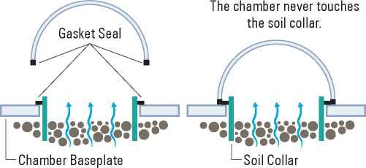

Optimize chamber air mixing
Air mixing is critical for accurate flux measurements, but fans create pressure gradients within the cham- ber that may suppress or enhance flux.
All LI-COR soil chambers are designed without
fans, and mixing is achieved through a bowl-shaped chamber and air inlet/outlet positioning.
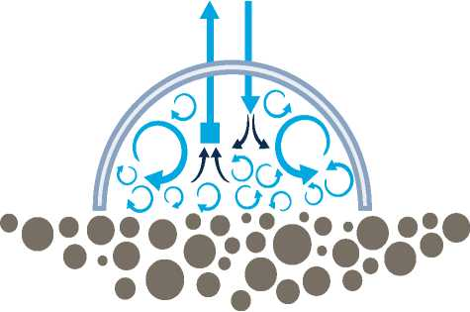
Figure 3. The shape of the chamber, along with air inlet and air outlet placement, ensures that the air within the chamber is well mixed.

Account for an altered diffusion gradient
When measuring gas concentration, you answer the question: “How much of a gas is at a location at a given moment?” When measuring gas flux, howev- er, you answer the question: “How much of a gas is being emitted or absorbed from an area over a fixed period?”
Flux is determined from the rate at which gas con-
centrations change inside the chamber (Figure 4).
However, once the chamber closes over a soil collar, gas concentrations increase and affect the gas diffusion gradient—suppressing the efflux. A linear regression often leads to flux underestimation. In some soils, such as porous soil, the underestimation can be significant.
The Smart Chamber, the LI-8250 Multiplexer, and
SoilFluxPro™ Software all use an exponential func-
tion when computing fluxes to account for the
impact of an altered diffusion gradient and to esti-
mate flux at the time of chamber closing—when gas concentration is at ambient levels. Here we use CO₂ as an example to describe the exponential function:
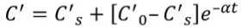

where C' is the instantaneous water vapor dilu- tion-corrected chamber CO2 mole fraction, C'S is the water vapor dilution-corrected CO2 concentration in the soil surface layer under the chamber, and a is a rate constant. With the initial slope (dC'/dt at t=0) of the function, the flux is estimated at the time of chamber closing, when C' is close to the ambient level (C'0).
dC' .
— = alC^-C^le’“⁴
Calculating the flux from the measured parameters is accomplished with:
VP₀(l-%) dC' ^{c} RS(T₀ + 273.15) dt
where Fc is the soil CO2 flux, V is volume, P0 is the initial pressure, W0 is the initial water vapor mole fraction, S is soil surface area inside the chamber, T0
is initial chamber air temperature, and 9C'/9t is the
initial rate of change in water vapor dilution-corrected
CO2 mole fraction.
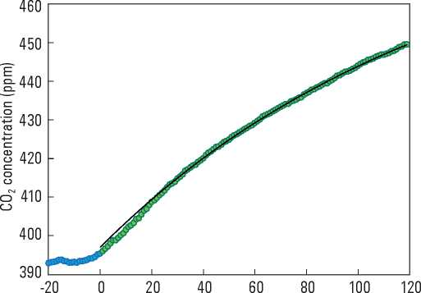
Time (seconds)
Figure 4. The CO₂ concentration in the chamber begins to increase
the moment the chamber closes. As a result, the flux begins to
decrease, indicated by the slope (dC'/dt) that decreases with time.
Blue circles represent the pre-measurement CO2 concentration; green circles represent the concentration during the measurement. An exponential fit can minimize the effect of an altered diffusion gradient.

References
1. (2006). On maintaining pressure equilibrium between a soil CO₂ flux chamber and ambient air. Journal of Geophysical Research, 111(D8). DOI: 10.1029/2005JD006435
2. (2010). Vent and soil flux measurement system. U.S. Patent No. 7,856,899. Washington, DC: U.S. Patent and Trademark Office.

SoilFluxPro™ Software:

Data processing simplicity
SoilFluxPro Software is a powerful, free software included with all LI-COR survey and long-term systems to help manage large datasets and simplify them into the details you are interested in. SoilFluxPro provides you with all the raw data and allows you to adjust critical parameters and recalculate entire datasets at the push of a button.

Revise parameters, such as start and stop time, then recompute fluxes from both long-term and survey datasets
Perform quality assurance and quality control checks using revised parameters Plot results and statistics quickly to evaluate measurements individually or in groups
Compute statistics for individual measurements or whole datasets
Create .kml files to map concentrations and fluxes on Google Earth™
Compute fluxes from measurements made by
third-party analyzers

Why choose SoilFluxPro?

Quality control your soil gas flux results
With a LI-COR gas analyzer, the Smart Chamber and the LI-8250 Multiplexer calculate real-time fluxes. SoilFluxPro™ can be used to revise parameters, such as start and stop time, then recompute fluxes of entire datasets for quality assurance checks. Built-in tools allow for quality control and quick evaluation of your datasets.
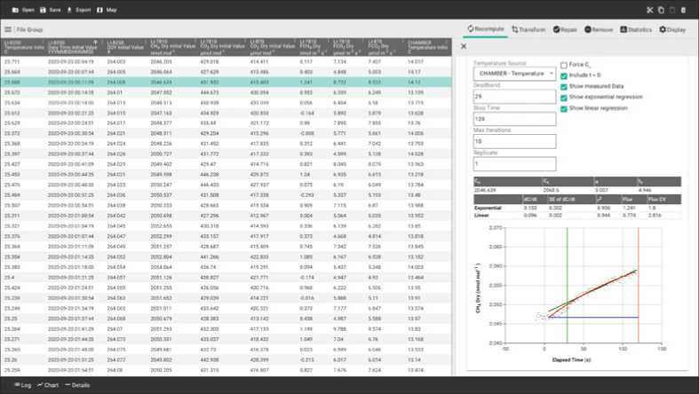
Figure 5. Easily revise key parameters, such as start and stop time, and instantly see the effect on your flux
calculations. Shown are CH₄ concentration data used in the flux calculation from an LI-8250 Multiplexer using an LI-7810 CH4/CO2/H2O Trace Gas Analyzer.

Keep the flexibility you started with
The Smart Chamber and LI-8250 Multiplexer both integrate analyzers of various gas species, including third-party analyzers. SoilFluxPro carries that integration through post-processing. Compute fluxes of trace gases and isotopologues using complex datasets imported from
LI-COR and third-party analyzers.
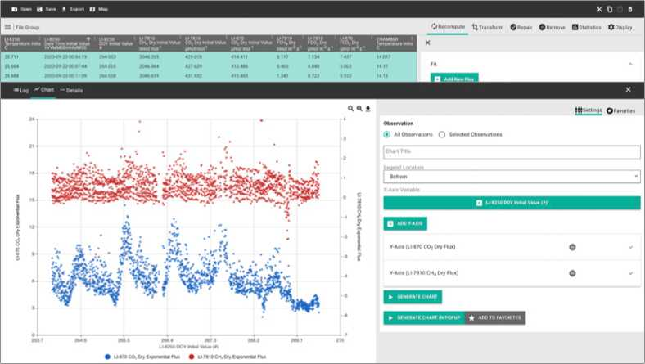
Figure 6. Graph fluxes, concentrations, and other variables to see changes over time or to compare with
other variables. Shown are fluxes over time of CH₄ and CO₂ using data from an LI-7810 Trace Gas Analyzer and LI-870 CO2/H2O Analyzer, respectively. Data was collected concurrently by the LI-8250 Multiplexer.

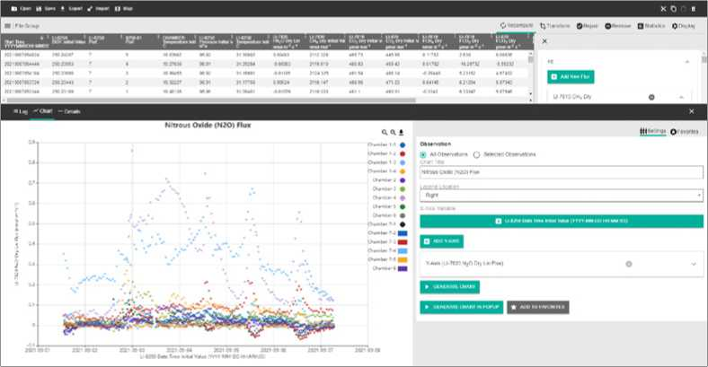
Figure 7. Group data by chamber to compare fluxes and see both spatial and temporal differences across
a field site. Shown are soil gas fluxes of N2O collected from 15 long-term chambers at a field site in Lincoln,
Nebraska. Data was collected using the LI-8250 Multiplexer, two 8250-01 Extension Manifolds, and the
LI-7820 N2O/H2O Trace Gas Analyzer.

Map your soil gas fluxes
Each measurement is tagged with GPS location data. SoilFluxPro uses that data to create a .kml file
with concentrations and fluxes. You can then export that .kml file to the Google Earth™ mapping
service to see a variety of visualizations.
Gas analyzer
LI-COR gas analyzers deliver precise measurements and seamlessly integrate with the Smart Chamber for real-time flux processing.
more.
Smart Chamber
The Smart Chamber is a battery-powered chamber with an embedded micropro- cessor and internal storage for real-time flux calculations with a LI-COR gas analyzer. The Smart Chamber also supports third-party gas analyzers.
SoilFluxPro Software
SoilFluxPro Software uses data from the Smart Chamber and allows you to optimize measurements, map fluxes and concentrations around your study site, and much
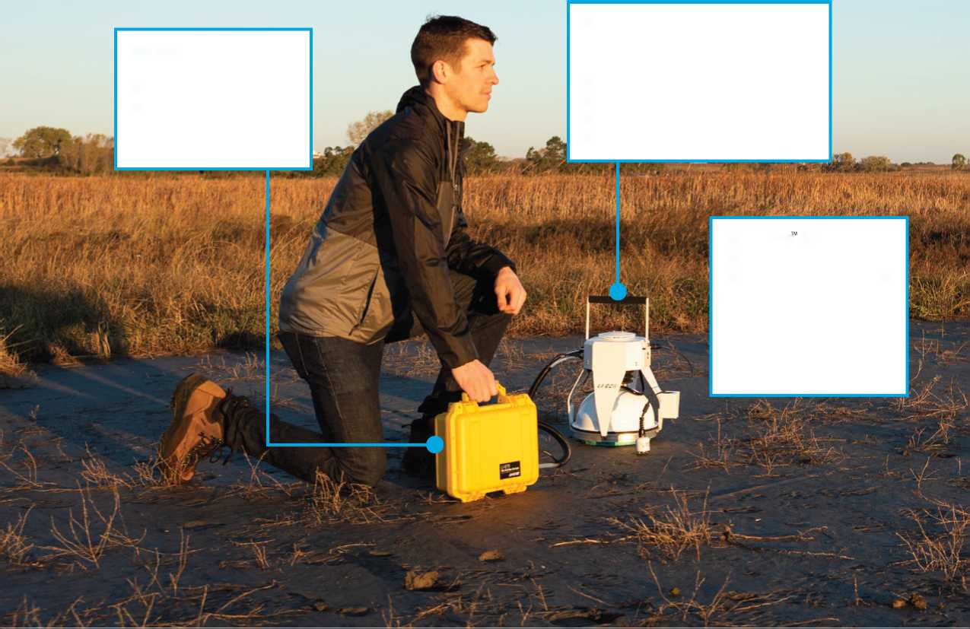

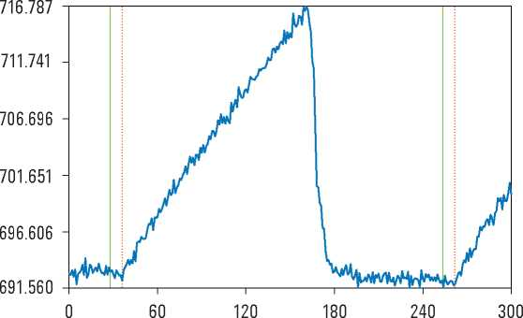
Figure 8. Monitor chamber closing, dead band, and CO₂
concentration changes. These variables are then used in flux calculations through the Smart Chamber's onboard software. Data shown are from an 8200-01S Smart Chamber with
LI-870 CO₂/H₂O Analyzer.
Time (seconds)

Survey systems: Assess

spatial variability
LI-COR survey systems are portable and allow a researcher to quickly make soil gas flux measurements to characterize flux over a large area of interest. A sur- vey system is uniquely suited to:
• Assess the spatial variability of soil gas flux over a large area
• Move quickly from one collar to the next to measure many points across your site
• Deploy in locations where instruments cannot be left long term
Onboard flux
processing software
Multiple connection options for a variety of gas analyzers (connection panel not shown)
GPS and Wi-Fi enabled*
communication
Battery-powered up to 17 hours per battery (2 included)
Soil Moisture and Temperature Sensor
*Wi-Fi not available in all countries
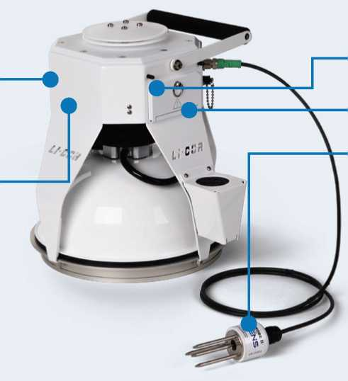

Smart Chamber
The 8200-01S Smart Chamber is a portable and
battery-powered chamber that features Wi-Fi con- nectivity and onboard flux processing with LI-COR gas analyzers. Connect, configure, and control the Smart Chamber using your mobile device or laptop via the embedded web server to see real-time flux data from multiple gas species.
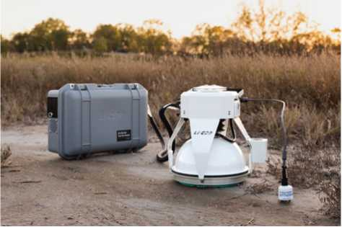

The Smart Chamber difference
• Includes the same patented technology unique to all LI-COR chambers
• Processes fluxes, integrated with auxiliary sensor, GPS, and time stamp data, in real-time with LI-COR gas analyzers
• View measurements, diagnostics, and data files from all LI-COR devices using an intuitive browser-based interface
• Collect third-party analyzer data concurrently with Smart Chamber data and merge them using SoilFluxPro™ Software
• Use the Trace Gas Sampling Kit to collect gas samples and log ancillary data with the Smart Chamber
LI-8250 Multiplexer
The core of a long-term system, the LI-8250 is the single access point for you to connect, configure, and control your long-term system components.
Gas analyzer
LI-COR gas analyzers seamlessly integrate with the LI-8250 Multiplexer to process real-time fluxes using precise measurements Third-party gas analyzers are also supported.
8250-01 Extension Manifold
Allows multiple chambers to share a single LI-8250 port—extending the maximum number of chambers from 8 to 36.
 | fa* • / >1^*- |  | ‘ «* ’ i>« rn r.ll 'i 4 /
SnwIHH SoilFluxPro' ™ Software
- Simplify the handling of large datasets
TOKás! and more with SoilFluxPro Software.
Revise parameters, such as start and
1 stop time, then recompute an entire
1 dataset using the new parameters.
SS»V S BET* .W J ■"» Y»C
Long-term chamber  All LI-COR chambers use patented technology to minimize instrument influence on results. Custom chambers are also supported. | f | <i
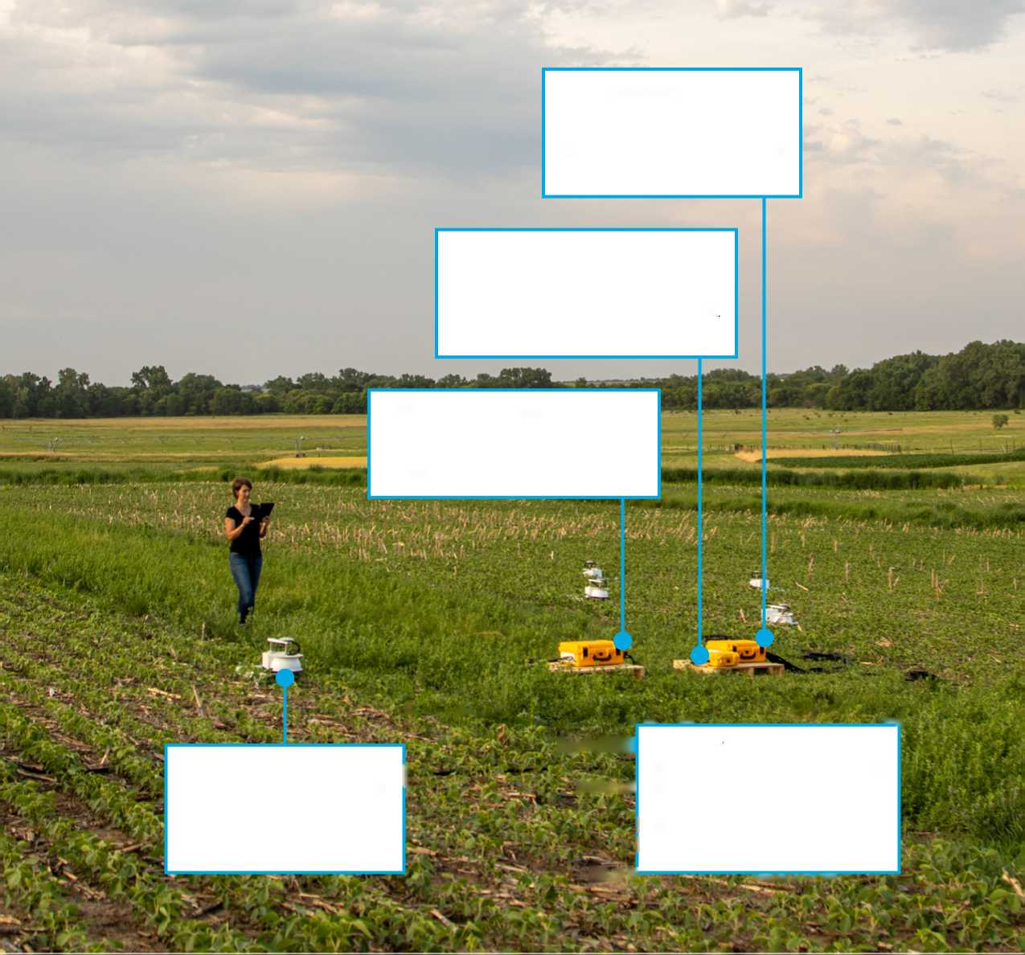

Long-term systems: Evaluate spatial and temporal variability
A long-term system provides data useful for assess- ing both the spatial and temporal variability of soil gas flux. This is accomplished by making preconfig- ured, automated measurements over time using up to 36 chambers placed around your study site. This information is valuable to:
• Examine how events, such as rainfall, impact soil gas flux
• Evaluate how flux is regulated by environmental variables, such as soil temperature and soil moisture
• Characterize diurnal and seasonal flux patterns
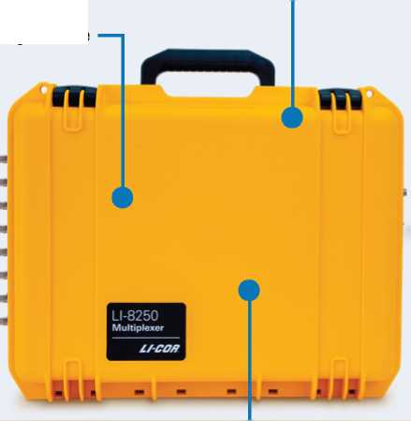
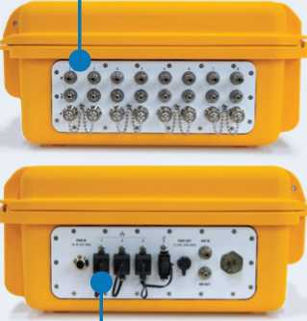
Weather-resistant case for field research
Onboard flux processing software
GPS and Wi-Fi enabled*
*Wi-Fi not available in all countries
Supports up to 36 long-term chambers with four 8250-01 Extension Manifolds
Multiple analyzer connection options

LI-8250 Multiplexer
The LI-8250 Multiplexer is the connection and con- trol center of a long-term system directing the flow of gas between long-term chambers and gas ana- lyzers. The LI-8250 processes fluxes on-site with a LI-COR gas analyzer, and you can see flux data live by connecting to the web server using Wi-Fi and
your mobile device or laptop.
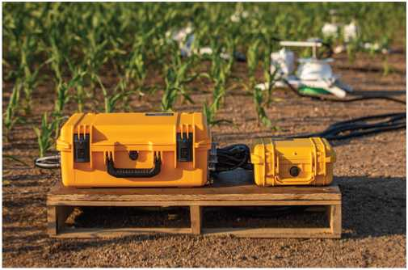

LI-8250 Multiplexer advantages
• View data, configure measurements, and interact with all connected LI-COR devices from a single point
• Make continuous automated measurements using any combination of up to 36 clear and opaque chambers
• Research even in harsh conditions with a rugged design
• Receive summary and raw data files to monitor your site from anywhere when connected to your site's cellular modem
Interested in measuring trace gas evolution in flasks? The 8250-660 Flask Sampling Kit enables you to use your long-term system for flask measurements too.

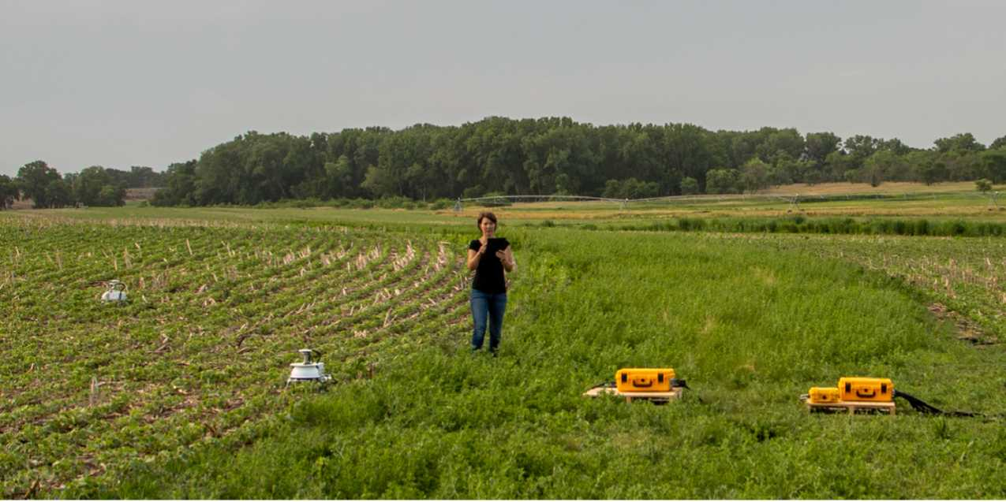

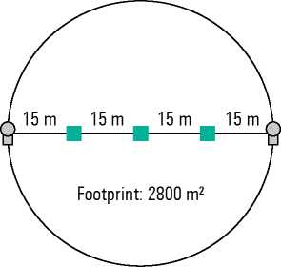

8250-01 Extension Manifold
The 8250-01 Extension Manifold expands your research site and opportunities. Each Extension Manifold occupies a single port on the LI-8250 Multiplexer, allowing 8 chambers to share the same port. A long-term soil gas flux system with 4 Extension Manifolds lets you collect data from up to 36 separate chambers in various conditions, enabling you to ask new research
questions and to have more confidence in the answers.

8250-01 Extension Manifold advantages
• Powered, configured, and controlled using the LI-8250 Multiplexer
• Extends your research site to up to 36 chambers
• Grows your site footprint up to 2800 square meters • Weather-resistant case for field research

LI-7820 N₂O Flux (nmol m⁻2 s⁻¹)
Day of Year
- Chamber 1
- Chamber 2
- Chamber 3
- Chamber 4
- Chamber 5
- Chamber 6
- Chamber 7
- Chamber 8
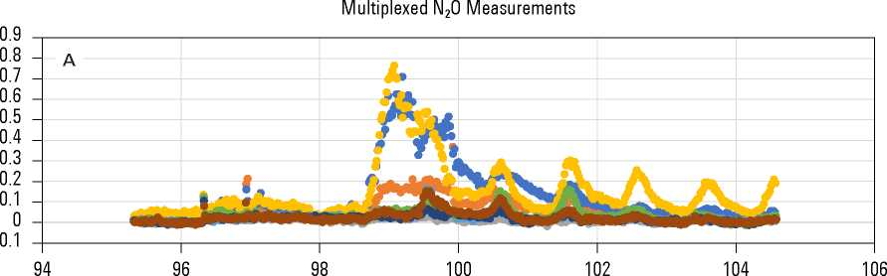

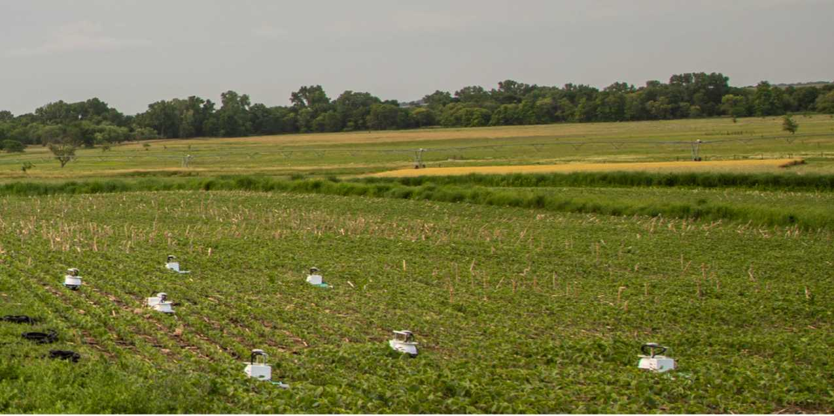

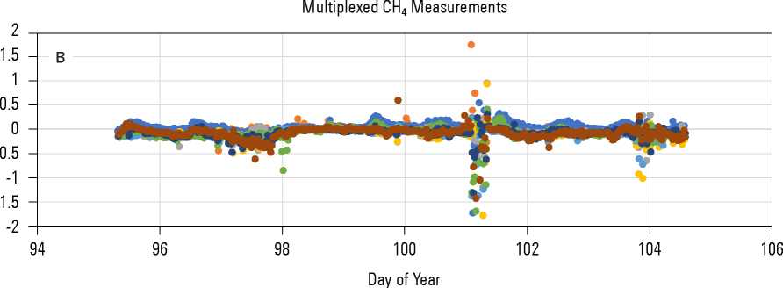
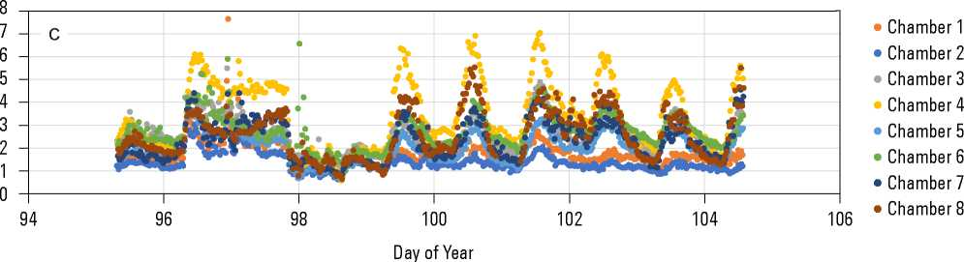
LI-7810 CO₂ Flux (pmol m⁻2 s⁻¹) LI-7810 CH₄ Flux (nmol m⁻2 s⁻¹)
Multiplexed CO₂ Measurements
Figure 9. Measurements at a fescue lawn site in Lincoln, Nebraska demonstrate the temporal variability of soil gas fluxes.
A diurnal pattern indicates positive N₂O and CO₂ fluxes were likely influenced by temperature. However, a sudden increase in CO2 flux at around the 97th day of the year was likely caused by a rain event where the flux of CO2 increased until soil saturation suppressed it. CH₄ flux was largely stable, with small negative flux due to oxidation. Fluxes shown were measured using the LI-7820 N2O/H2O and LI-7810 CH4/CO2/H2O Trace Gas Analyzers. Flux data was analyzed and charted using SoilFluxPro™ Software.
- Chamber 1
- Chamber 2
- Chamber 3
- Chamber 4
- Chamber 5
- Chamber 6
- Chamber 7
- Chamber 8
LI-COR long-term chambers
All LI-COR chambers include innovations to ensure the chambers have minimal impact on the soil environment and your measurements. Long-term chambers are intended to be left in the field for extended periods. Connect multiple SDI-12 sensors and light sensors to the chamber to collect ancillary data throughout your measurements.
Patented vent design maintains ambient pressure in the chamber.
Adjustable legs allow deployment on uneven surfaces and slopes.
Chamber movement minimizes disturbance to soil gas concentrations.
Clear chambers enable net carbon exchange measurements.
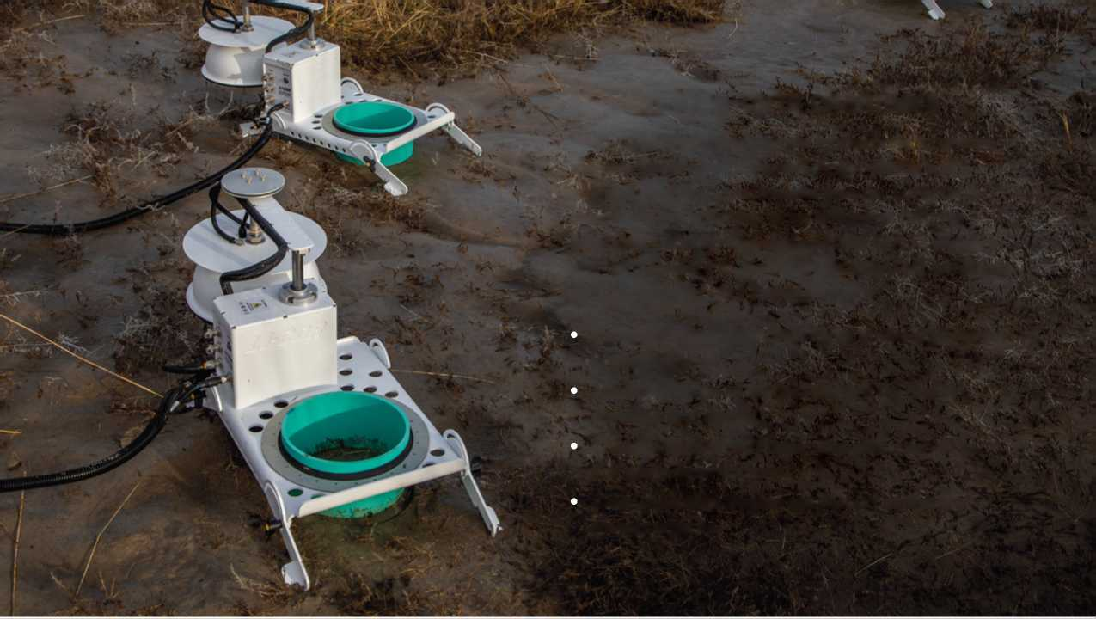

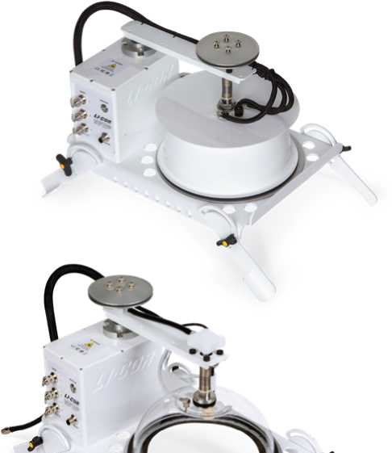
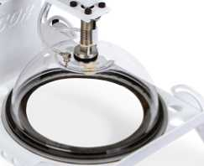

8200-104 Opaque Long-Term Chamber
The 8200-104 uses a reflective white enamel chamber that rotates to and from the soil collar for automated measurement of soil respiration.

8200-104C Clear Long-Term Chamber
The 8200-104C is specifically designed for net carbon exchange (NCE) research. A clear chamber allows plants within the collar to receive sunlight and continue photosynthesis during a measure- ment—helping you better understand the net carbon exchange within an ecosystem.

Custom chamber integration
If you have a chamber specifically designed for your application, the LI-8250 Multiplexer will allow you to integrate that chamber into a long-term soil gas flux system.
Gas analyzers
Choose a gas analyzer based on your gas of interest LI-COR soil gas flux systems let you connect with a range of gas analyzers according to your research needs. When using LI-COR gas analyzers, you can automate measurements specific to your analyzer, see processed fluxes live from your mobile device^ or laptop, and examine key diagnostics for your measurement.
StíiiíftZ
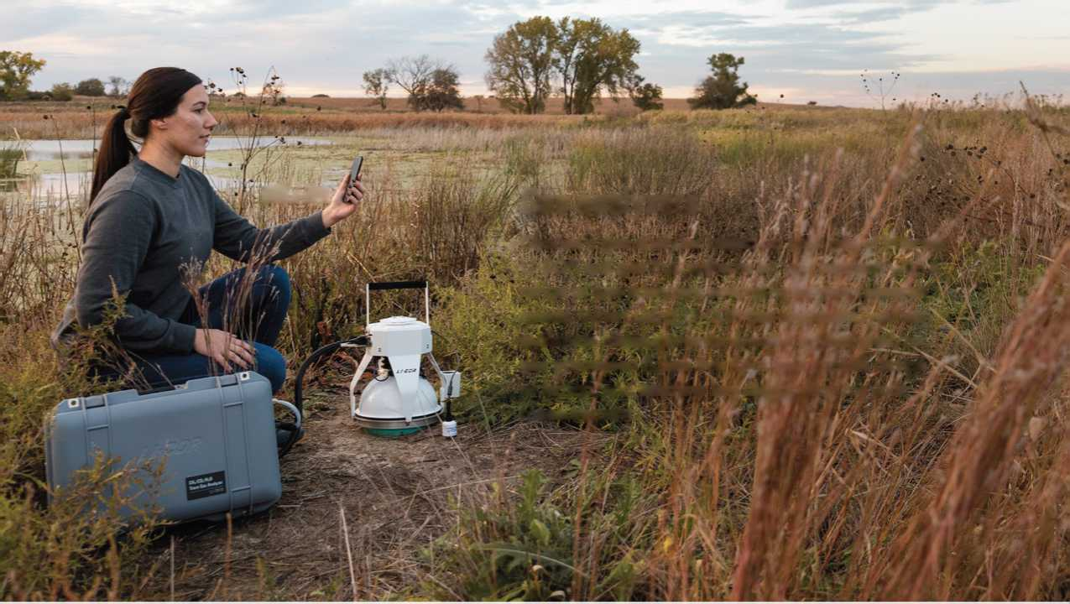

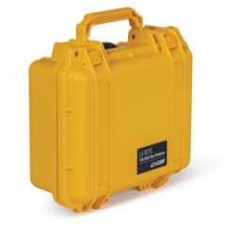
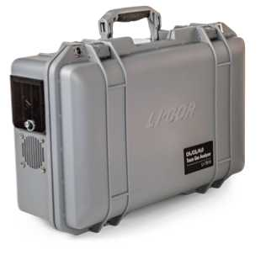
LI-7810 CH₄/CO₂/H₂O Trace Gas Analyzer
The LI-7810 delivers high-precision CH₄ and CO2 concentration measurements with benchtop precision and stability in a rugged, weather-resistant design.
LI-7820 N2O/H2O Trace Gas Analyzer
The LI-7820 offers high-precision N2O measurements in a low power, reliable design that is built for field research.

LI-870 CO2/H2O Analyzer
The LI-870 takes rapid and repeatable CO₂ and H₂O measurements for both survey and long-term systems.
- Powered directly by the 8200-01S Smart Chamber or LI-8250 Multiplexer
- Designed to be small and lightweight for a full day of survey measurements
- Features a user-serviceable optical bench in a durable, weather-resistant case

Trace Gas Analyzers
LI-COR Trace Gas Analyzers provide high performance with low power require- ments and easily integrate into survey and long-term soil flux systems for an entirely comprehensive research solution.
- Utilize Optical Feedback-Cavity Enhanced Absorption Spectroscopy (OF-CEAS) and a suite of patented technologies
- Are powered by hot-swappable, long-lasting batteries or AC power
- Require minimal field enclosure for long-term deployment
- Are easily portable for survey measurements

Get a better look at the big picture
Redefine field research with the LI-8250 Multiplexer and 8250-01 Extension Manifold Grow a long-term research site that includes dozens of chambers distributed over a 2800 square meter footprint—more than 1/4 of a hectare.
With a LI-COR survey or long-term system and a LI-COR gas analyzer, get fully pro- cessed fluxes at your site and watch how the soil responds to different conditions or treatments live.

Specifications

LI-8250 Multiplexer
General
Dimensions: 38.5 cm L x 52 cm W x 18.5 cm H
Weight: 7.7 kg
Weatherproof Rating: Tested to IEC IP55 standard Operating Range:
Temperature: -20 to 45 °C Humidity: 0 to 95% RH, non-condensing
User Data Storage: 8 GB total non-volatile
GPS: Accuracy 2.5 m CEP Coverage Area:
Maximum radius from LI-8250 to chambers: 15.0 m with one cable assembly or 30.0 m with an Extension Manifold and two cable assemblies.
Maximum diameter of measurement circle: 30.0 m with two cable assemblies or 60.0 m with two Extension Mani-
folds and four cable assemblies.
Plumbing:
Flow rate to/from chambers: ~2 to 3 lpm
Pump type: Diaphragm (pumps in the analyzers subsample
air stream in the LI-8250)
Barometric Pressure Sensor:
Measurement Range: 20 to 110 kPa Sensor Accuracy: ±0.4 kPa from 50 to 110 kPa Resolution: 0.006 kPa
Communication
Seven LED Indicators: Power, Ready, Ethernet activity (3),
USB activity (2)
Connectivity: Three Ethernet Ports, Wi-Fi (not available in some countries)
Wi-Fi Compatibility: 2.4 GHz, 802.11 a/b/g/n/ac
Connectivity Ports:
USB-A: One sealed and strain-relieved for connection to
LI-870 CO2/H2O Analyzer

8250-01 Extension Manifold
General
Dimensions: 38.5 cm L x 52 cm W x 18.5 cm H
Weight: 7.4 kg
Weatherproof Rating: Tested to IEC IP55 standard Operating Range:
Temperature: -20 to 45 °C Humidity: 0 to 95% RH, non-condensing
Plumbing:
Flow rate to/from chambers: ~2 to 3 lpm Pump type: Diaphragm
Communication
Two LED Indicators: Power, Ready
Input Port Connector: Full-duplex RS-422 communication,
- baud, plus 24 VDC power.
USB-A: Two standard, internal for USB mass storage (file transfer) or a country specific Wi-Fi adapter.
RJ-45 Ethernet: Three sealed and strain-relieved for connec- tion to LI-COR Trace Gas Analyzers, non-LI-COR analyzers, site Ethernet network, or cellular modem. Connectors also accept standard, non-sealed RJ-45 Ethernet cables for lab use.
Output Port Connector: Full-duplex RS-422 communication,
- baud, plus 24 VDC power. Each output port is current-limited to ~1.8 A. Combined steady state power consumption for all chambers should not exceed 1 A.
Power
Power Requirements: 10 to 30 VDC (120 VAC and 240 VAC
with optional power supply). The LI-8250 powers the 8200- 104/C chambers, the 8250-01 Extension Manifold, and the
LI-870 CO₂/H₂O Analyzer. Other analyzers are powered
separately. See Table 1 for total system power requirements.
Table 1. Total system power requirements.
Typical Power Consumption (W)
Instrument | Idle | Sampling/  Moving | Max/  Warm-up
LI-8250 | 4.8 | 15.6 | 18.2
8250-01 (each) | 0.8 | 9.2 | 11.0
8200-104/C (each) | 0.36 | 4.8 | N/A
LI-870 | 5.0 | 5.0 | 14.0

Note: The max listed for the LI-8250 is a typical maximum,
there is no additional warm-up power. Chamber power
reaches 4.8 W only when opening or closing, not the entire
time of sampling.
Output Port Connector: Full-duplex RS-422 communication,
- baud, plus 24 VDC power. Each output port is current-limited to ~1.1 A. Combined steady state power
consumption for all chambers should not exceed 1 A.
Power
Power Requirements: Input voltage range is supplied by LI-8250 Multiplexer. Typical 24V and 1.8A max. See Table 1 for
total system power requirements.
Alternate Power Input: 21.9 to 26.5 VDC 80 W

8200-104 Opaque and 8200-104C Clear Long-Term Chambers
General
Dimensions: 48.3 cm L x 381 cm W x 33.0 cm H
Weight: 7.3 kg
Chamber Volume: 3955 cm³
Soil Area Exposed: 317.8 cm²
Weatherproof Rating: Tested to IEC IP55 standard
Air Temperature Thermistor:
Operating Range: -20 to 50 °C Accuracy: ±0.3 °C from -20 to 50 °C

8200-01S Smart Chamber
General
Bowl Diameter: 20 cm Chamber Volume: 4244.1 cm³ Soil Area: 317.8 cm² Weight (including battery): 4.3 kg
Memory: 8 GB total non-volatile (includes operating system and user data files)
GPS: Accuracy 2.5 m CEP
Operating Temperature Range: -20 to 50 °C
Air Temperature Thermistor:
Operating Range: -20 to 70 °C
Accuracy: ±0.5 °C over 0 to 70 °C
Barometric Pressure Sensor:
Operating Range: 50 to 110 kPa
Accuracy: ±0.4 kPa Resolution: 1.5 Pa Typical
Communication
Wi-Fi Compatibility: 2.4 GHz, 802.11 a/b/g/n/ac
SDI-12 Interface: Intended for connecting Stevens HydraProbe
for soil moisture and temperature (included)
Connectivity Ports:
USB-A: One sealed and strain-relieved for connection to
LI-870 CO₂/H₂O Analyzer
Light Sensor Current Input:
Range: 0 to 100 pA
Resolution: 1.5 nA
Accuracy: ±(0.37 % of Reading + 8 nA) from -20 to 50 °C
SDI-12 Communications Interface:
Max Number of Devices: 10
Output Voltage: 12 VDC, 200 mA
USB-B: One sealed and strain-relieved for connection to non-LI-COR gas analyzers RJ-45 Ethernet: One sealed and strain-relieved for connection to LI-COR Trace Gas Analyzers
USB-A: One standard for connection to external
Wi-Fi adapter
Thermocouple Port: Intended for measuring soil temperature using 9982-080 (not included, optional)
Cable Length:
2 m (Ethernet, for LI-COR Trace Gas Analyzers)
1.2 m (USB-B, LI-870 Power for LI-870 CO₂/H₂O Analyzer)
Power
Power Out: 10 to 17 VDC battery, unregulated, self-resetting fused, 2 A
Battery: 4S Li-Ion, 98 Wh, Smart-Battery with
protection
Battery Life:
34 hours use; 2 batteries, 17 hours per battery
(2 minutes per collar active time, and 20 collars total per hour).
20 hours use; 2 batteries 10 hours per battery
(above use case and including powering
LI-870 CO2/H2O Analyzer).

LI-870 CO₂/H₂O Analyzer
General
Dimensions: 28.4 cm L x 27.9 cm W x 12.4 cm H
Weight: 2.31 kg
Operating Temperature Range:
-20 to 45 °C, without solar loading
Power Consumption:
After Warmup (without pump):
0.33 A @ 12 VDC (4.0 W) average

Trace Gas Analyzers
General
Measurement Technique: OF-CEAS (Optical Feedback-Cavity
Enhanced Absorption Spectroscopy)
Measurement Rate: 1 sample per second (1 Hz)
Optical Cavity Volume: 6.41 cm³ Flow Rate: 250 sccm nominally; 70 sccm with reduced flow rate kit
Total Weight: 10.5 kg (including batteries)
Case Dimensions: 51 cm x 33 cm x 18 cm (L x W x H)
Operating Temperature Range: -25 to 45 °C (without solar
load, under normal operating conditions)
Operating Humidity Range: 0 to 85% RH (non-condensing,
without solar load, under normal operating conditions)
Sample Line Humidity Range: 0 to 99.9% non-condensing
Operating Pressure Range: 70 to 110 kPa
Connectivity: Ethernet, Wi-Fi (not available in some countries)
Wi-Fi Compatibility: 2.4 GHz, 802.11 a/b/g/n/ac
Power Consumption:
Steady State Operation: 22 Watts at 25 °C without batteries charging
Warmup: Up to 65 W without batteries charging; up to 100 W with batteries charging
Off: Up to 2.3 W when powered from pins 3 and 4 without batteries charging; up to 0.2 W when powered from pins 1
and 5 without batteries charging
Power Supply Requirements:
Pins 1 and 5 (24 VDC Input): Minimum 6 A at 24 V
Pins 3 and 4 (10.5 to 33 VC Input): Minimum 14 A at
- VDC; 6 A at 24 VDC
Power Supply: Universal Power Adapter (Input: 100 to
240 VAC, 50-60 Hz; Output: 24 VDC)
Battery Life: 8 hours typical with 2 batteries
Pollution Degree: 2
Over-voltage Category: II Class 1 Laser Product
After Warmup (with pump):
0.42 A @ 12 VDC (5.0 W) average
Measurement Range:
CO₂: 0 to 20,000 ppm H₂O: 0 to 60 mmol mol⁻¹
Measurement Accuracy:
CO2: Within 1.5% of reading H2O: Better than 1.5% of reading
LI-7810 CH₄/CO₂/H₂O Trace Gas Analyzer
CH₄ Measurements
Response Time (T₁₀-T₉₀): < 2 seconds from 0 to 2 ppm Range: 0 to 100 ppm Precision (1o):
0.60 ppb at 2 ppm with 1 second averaging 0.25 ppb at 2 ppm with 5 second averaging
Maximum Drift: < 1 ppb per 24-hour period
CO2 Measurements
Range: 0 to 10,000 ppm
Precision (1o):
  - ppm at 400 ppm with 1 second averaging
- ppm at 400 ppm with 5 second averaging
H2O Measurements
Range: 0 to 60,000 ppm
Precision (1o):
45 ppm at 10,000 ppm with 1 second averaging 20 ppm at 10,000 ppm with 5 second averaging
LI-7820 N2O/H2O Trace Gas Analyzer
N2O Measurements
Response Time (T₁₀-T₉₀): < 2 seconds from 0 to 330 ppb Range: 0 to 100 ppm
Precision (1o):
0.40 ppb at 330 ppb with 1 second averaging 0.20 ppb at 330 ppb with 5 second averaging Maximum Drift: < 1 ppb per 24-hour period
H2O Measurements
Range: 0 to 60,000 ppm
Precision (1o):
45 ppm at 10,000 ppm with 1 second averaging 20 ppm at 10,000 ppm with 5 second averaging

Specifications subject to change without notice.
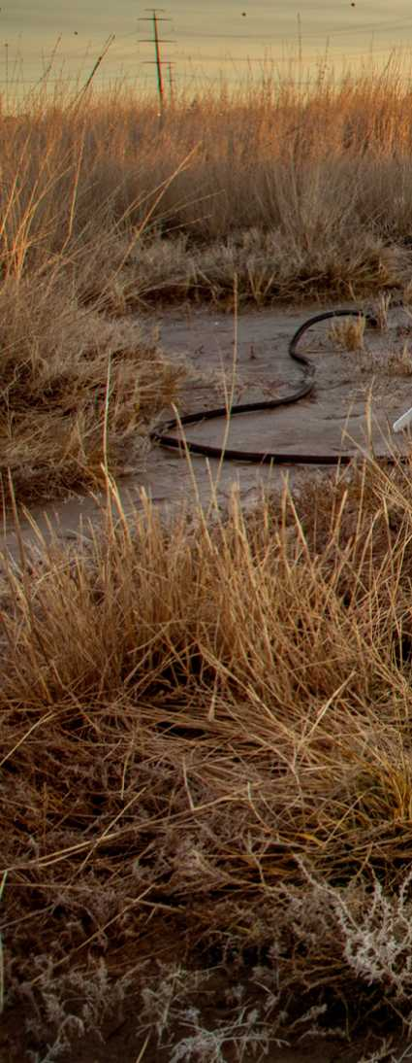
LI-COR GmbH, Germany
SiemensstraBe 25A
61352 Bad Homburg
Germany
Phone: +49 (0) 6172 17 17 771
envsales-gmbh@licor.com
envsupport-eu@licor.com
LI-COR Distributor Network
www.licor.com/env/distributors

Ready to lay the groundwork for exceptional soil gas flux data?
See all our solutions at
licor.com/soil

£/COfí
LI-COR Environmental
4647 Superior Street
Lincoln, Nebraska 68504
Phone: +1-402-467-3576
Toll free: 800-447-3576
envsales@licor.com
envsupport@licor.com
www.licor.com/env
LI-COR Ltd., United Kingdom
St.John's Innovation Centre
Cowley Road
Cambridge
CB4 0WS
United Kingdom
Phone: +44 (0) 1223 422102
envsales-UK@licor.com
envsupport-eu@licor.com
©2022 LI-COR, Inc.
For patent information, visit www.licor.com/patents.
LI-COR and SoilFluxPro are trademarks or registered trademarks of LI-COR, Inc. in the United States and other countries. All other trademarks belong to their respective owners.
ISO 9001:2015 certified
980-19412 Rev. 3 07/22
Drnovská 507, 161 06 Praha 6 - Ruzyně IČO/DIČ: 000 27 006 / CZ00027006 E-mail: cropscience@vurv.cz
Tel.: +420 233 022 111 (ústředna) Tel.: +420 233 022 480 (ředitel)
Výzkumný ústav rostlinné výroby, v.v.i. Praha - Ruzyně

VÝZVA K PODÁNÍ NABÍDEK
VČETNĚ ZADÁVACÍ DOKUMENTACE
K PODLIMITNÍ VEŘEJNÉ ZAKÁZCE NA DODÁVKY
s názvem

Přenosný přístroj pro analýzu plynů CO2, H2O, CH4
včetně tří vzorkovacích komor pro dlouhodobý
monitoring

Základní údaje o veřejné zakázce:
Druh veřejné zakázky: na dodávky
Limit veřejné zakázky: podlimitní
Druh zadávacího řízení: zjednodušené podlimitní řízení ve smyslu § 53 zákona
č. 134/2016 Sb., o zadávání veřejných zakázek, ve znění pozdějších předpisů (dále jen „ZZVZ“)
Identifikační údaje zadavatele:
Název zadavatele: | Výzkumný ústav rostlinné výroby, v.v.i.
Sídlo: | Drnovská 507/73, 161 06 Praha 6 - Ruzyně
IČO/DIČ: | 00027006/CZ00027006
právní forma zadavatele: | veřejná výzkumná instituce zapsaná v rejstříku výzkumných institucí vedeném Ministerstvem mládeže a tělovýchovy ČR | veřejných  školství,
zastoupený: | RNDr. Mikulášem Madarasem, Ph.D., ředitelem
kontaktní osoba zadavatele: | tel.: +420  mob.: +420

Obsah
- Úvodní ustanovení 2
- Vymezení předmětu veřejné zakázky 2
- Kvalifikační požadavky 3
- Obsah, forma a způsob podání nabídky 5
- Obchodní a platební podmínky 6
- Hodnocení nabídek 6
- Vysvětlení, změna nebo doplnění zadávací dokumentace 6
- Zadávací lhůta a jistota 6
- Poddodavatelský systém 7
- Ostatní podmínky zadávacího řízení 7
- Seznam příloh výzvy k podání nabídek 7
- Úvodní ustanovení
Tato výzva k podání nabídek (dále také jen „výzva“) je vypracována jako platnou právní úpravou vyžadovaný podklad pro podání nabídek na uzavření smlouvy na plnění zakázky na základě podlimitní veřejné zakázky zadávané ve zjednodušeném podlimitním řízení na dodávky ve smyslu ustanovení § 53 ZZVZ.
Tato výzva k podání nabídek včetně příloh vymezuje předmět veřejné zakázky v podrobnostech nezbytných pro zpracování nabídky a účast dodavatele v zadávacím řízení. Obsahuje zadávací podmínky, které bude zadavatel posuzovat a jejichž nesplnění vede k vyloučení účastníka ze zadávacího řízení. Výzva k podání nabídek je pro účastníka zadávacího řízení (dodavatele) závazná.
Zadavatel současně upozorňuje dodavatele na skutečnost, že výzva k podání nabídek je souhrnem požadavků zadavatele, a nikoliv souhrnem veškerých požadavků vyplývajících z obecně platných norem, na které výzva odkazuje, neboť jsou obecně známé. Dodavatel se tak musí při zpracování své nabídky vždy řídit nejen požadavky obsaženými ve výzvě, ale též ustanoveními příslušných obecně závazných právních norem.
Zadavatel při zadávání této veřejné zakázky posoudil možnosti zohlednění aspektů sociálně/environmentálně odpovědného zadávání a inovací. Na základě posouzení zadavatel konstatuje, že s ohledem na aplikaci zásad přiměřenosti a účelného, hospodárného a efektivního vynakládání finančních prostředků zadavatele při výběru dodavatele veřejné zakázky nebyly aspekty odpovědného veřejného zadávání uplatněny.
Výzva k podání nabídek včetně příloh je umístěna na profilu zadavatele:
https://zakazky.eagri.cz/profile display 1067.html
- Vymezení předmětu veřejné zakázky
  - Specifikace předmětu veřejné zakázky
Předmětem veřejné zakázky je dodávka přenosného přístroje pro analýzu plynů CO2, H2O, CH4 včetně tří vzorkovacích komor pro dlouhodobý monitoring. Dodávka zahrnuje dodání přístroje, jeho
instalaci, uvedení do provozu a zaškolení obsluhy.
Požadavky na předmět plnění jsou podrobně popsány v Technické specifikaci, která tvoří přílohu č. 1 této výzvy, a další podmínky jsou vymezeny v návrhu smlouvy, který tvoří přílohu č. 2 této výzvy.
  - Klasifikace předmětu veřejné zakázky
CPV Popis
38432100-3 Přístroje pro analýzu plynů
  - Doba plnění veřejné zakázky

Zadavatel pro plnění veřejné zakázky stanoví následující podmínky vztahující se ke lhůtě plnění:
• Termín zahájení realizace dodávek: ihned po uzavření smlouvy s vybraným dodavatelem
(předpoklad: květen 2023)
• Termín dokončení veškerých dodávek: do 25 týdnů od podpisu smlouvy.
Zadavatel si vyhrazuje právo posunout termín zahájení plnění zakázky v návaznosti na termín ukončení zadávacího řízení.
  - Místo plnění veřejné zakázky
Místem plnění veřejné zakázky je:
• Výzkumný ústav rostlinné výroby, v.v.i. na adrese Drnovská 507/73, 161 06 Praha 6 - Ruzyně.
  - Předpokládaná a maximální hodnota veřejné zakázky
- Zadavatel stanovil předpokládanou hodnotu zakázky v souladu s ustanovením § 16 ZZVZ na
2 190 000,- Kč (CZK) bez DPH (slovy: dvamilionystodevadesáttisíckorunčeských).
- Předpokládaná hodnota veřejné zakázky je zároveň i hodnotou maximální. V případě, že nabídka účastníka zadávacího řízení bude obsahovat vyšší hodnotu, bude zadavatelem účastník ze zadávacího řízení vyloučen z důvodů nesplnění zadávacích podmínek.
- Kvalifikační požadavky
Zadavatel požaduje prokázání kvalifikace pro tuto veřejnou zakázku následujícím způsobem a dle níže uvedených požadavků:
Požadavek | Způsob prokázání
a) Základní způsobilost
- Dodavatel prokazuje základní způsobilost způsobem a v rozsahu dle ustanovení § 74 a  § 75 ZZVZ.  - Splnění základní způsobilosti prokáže dodavatel, který:  - nebyl v zemi svého sídla v posledních 5 letech před zahájením zadávacího řízení pravomocně odsouzen pro trestný čin uvedený v příloze č. 3 k tomuto zákonu nebo obdobný trestný čin podle právního řádu země sídla dodavatele; k zahlazeným odsouzením se nepřihlíží,  - nemá v České republice nebo v zemi svého sídla v evidenci daní zachycen splatný daňový nedoplatek,  - nemá v České republice nebo v zemi svého sídla splatný nedoplatek na pojistném nebo na penále na veřejné zdravotní pojištění,  - nemá v České republice nebo v zemi svého sídla splatný nedoplatek na pojistném nebo na penále na sociální zabezpečení a příspěvku na státní politiku zaměstnanosti,  - není v likvidaci, proti němuž nebylo vydáno rozhodnutí o úpadku, vůči němuž nebyla nařízena nucená správa podle jiného právního předpisu ani není v obdobné situaci podle právního řádu země sídla dodavatele. | Dodavatel prokazuje splnění základní způsobilosti předložením dokladů a dokumentů uvedených v §  75 ZZVZ, tj.:  - výpisu z evidence Rejstříku trestů ve vztahu k § 74 odst. 1 písm. a),  - potvrzení příslušného finančního úřadu ve vztahu k § 74 odst. 1 písm. b),  - písemného čestného prohlášení ve vztahu ke spotřební dani ve vztahu k § 74 odst.  1 písm. b),  - písemného čestného prohlášení ve vztahu k § 74 odst. 1 písm. c),  - potvrzení příslušné okresní správy sociálního zabezpečení ve vztahu k § 74 odst. 1 písm. d),  - výpisu z obchodního rejstříku, nebo  předložením písemného čestného  prohlášení v případě, že není v obchodním rejstříku zapsán, ve vztahu k § 74 odst. 1 písm. e).  (Vzor čestného prohlášení - viz příloha č. 3 této výzvy).
b) Profesní způsobilost
1. Zadavatel požaduje prokázání splnění podmínek profesní způsobilosti dle § 77 odst.  1 a § 77 odst. 2 písm. a) ZZVZ. | Dodavatel prokazuje splnění profesní způsobilosti předložením dokladů uvedených v § 77 ZZVZ.

2. Splnění profesní způsobilosti prokáže dodavatel, který předloží:
- výpis z obchodního rejstříku nebo jiné obdobné evidence, pokud jiný právní předpis zápis do takové evidence vyžaduje.
- doklad o oprávnění k podnikání v
rozsahu odpovídajícímu předmětu veřejné zakázky, pro: „Výroba, obchod a služby neuvedené v přílohách 1-3 živnostenského zákona“.
c) Technická kvalifikace
- Zadavatel požaduje prokázání splnění podmínek technické kvalifikace ve smyslu § 79 odst. 2 písm. b) ZZVZ.  - Splnění technické kvalifikace prokáže dodavatel, který předloží seznam významných dodávek poskytnutých za poslední 3 roky přede dnem podání nabídky.  Tento seznam bude obsahovat minimálně 2 zakázky, jejichž předmětem byla úspěšně dokončená dodávka  analytického přístroje/analytických  přístrojů, přičemž min. 1 z těchto  dodávek byla určena pro práci v terénních podmínkách.  Každá ze zakázek musela být ve finanční hodnotě min. 500 000 Kč bez  DPH. | Dodavatel prokáže splnění technické kvalifikace podle § 79 odst. 2 písm. b) ZZVZ formou seznamu dodávek, které musí obsahovat:  - název zakázky včetně místa dodávky,  - popis zakázky, ze kterého bude jednoznačně vyplývat splnění požadavků zadavatele,  - označení objednatele vč. kontaktní osoby pro ověření referencí,  - finanční hodnota zakázky v Kč bez DPH  - doba realizace dodávky (od-do  den/měsíc/rok).  (Vzor seznamu dodávek - viz příloha č. 3 této výzvy).

Způsob prokázání kvalifikace
- Doklady prokazující splnění kvalifikace předkládají účastníci zadávacího řízení v prosté kopii. Účastníci mohou nahradit doklady prokazující kvalifikaci předložením čestného prohlášení nebo jednotného evropského osvědčení pro veřejné zakázky nebo výpisem ze seznamu kvalifikovaných dodavatelů dle § 226 a násl. ZZVZ. Zadavatel si vyhrazuje právo vyžádat v průběhu zadávacího řízení předložení originálů nebo úředně ověřených kopií dokladů o kvalifikaci. Pokud se podle příslušného právního řádu požadovaný doklad nevydává, může být nahrazen čestným prohlášením.
- Doklady prokazující základní způsobilost ve smyslu § 74 ZZVZ a profesní způsobilost ve smyslu § 77 odst. 1 ZZVZ musí prokazovat splnění požadovaného kritéria způsobilosti nejpozději v době 3 měsíců přede dnem podání nabídky.
- Má-li být předmět veřejné zakázky plněn několika dodavateli společně a za tímto účelem podávají či hodlají podat společnou nabídku, postupuje účastník obdobně jako dle § 82 a § 84 ZZVZ. V případě, že má být předmět veřejné zakázky plněn společně několika dodavateli, zadavatel požaduje před podpisem smlouvy předložit smlouvu, ve které je obsažen závazek, že všichni tito dodavatelé budou vůči veřejnému zadavateli a třetím osobám z jakýchkoliv právních vztahů vzniklých v souvislosti s veřejnou zakázkou zavázáni společně a nerozdílně, a to po celou dobu plnění veřejné zakázky i po dobu trvání jiných závazků vyplývajících z veřejné zakázky.
- Pokud není účastník schopen prokázat splnění určité části kvalifikace požadované zadavatelem v plném rozsahu, je oprávněn splnění kvalifikace v chybějícím rozsahu prokázat prostřednictvím poddodavatele. Účastník není oprávněn prostřednictvím poddodavatele prokázat splnění základní způsobilosti ve smyslu § 74 ZZVZ a profesní způsobilosti ve smyslu § 77 odst. 1 ZZVZ. Dodavatel je v takovém případě povinen zadavateli předložit doklady a dokumenty uvedené v § 83 ZZVZ.
- Zadavatel požaduje před uzavřením smlouvy předložit originály nebo ověřené kopie dokladů prokazujících splnění kvalifikace účastníkem, se kterým má být uzavřena smlouva.
Účastník, který nesplní kvalifikaci v požadovaném rozsahu, bude vyloučen z účasti v zadávacím řízení.

- Obsah, forma a způsob podání nabídky
Nabídka účastníka zadávacího řízení bude zpracována písemně v elektronické podobě v souladu s těmito zadávacími podmínkami. Nabídka nebude obsahovat přepisy a opravy, které by mohly zadavatele uvést v omyl. Každý dodavatel může podat pouze jednu nabídku. Nabídka bude zpracována v českém jazyce, s výjimkami dle této výzvy a dle § 45 odst. 3 ZZVZ.
  - Obsah nabídky
Dodavatel podá nabídku s tímto obsahem a tímto členěním:
- Formulář nabídky
o Řádně vyplněný vzorový formulář nabídky (dle přílohy č. 3 této výzvy)
- Doklady a dokumenty ke kvalifikaci dodavatele (dle kap. č. 3 této výzvy)
- Návrh smlouvy
o Řádně vyplněný návrh smlouvy (dle přílohy č. 2 této výzvy)
- Technická specifikace a cenová nabídka
o Řádně vyplněný dokument Technická specifikace a cenová nabídka (dle přílohy č. 1 této výzvy).
o Účastník dále předloží vyobrazení nabízeného přístroje, např. předložením tzv. produktového listu. Tento může být předložen i v anglickém jazyce bez překladu.
o Tyto dokumenty předložené jako součást nabídky jsou pro účastníka závazné a při uzavírání smlouvy s vybraným dodavatelem se stávají součástí smlouvy.
- Poddodavatelský systém (dle přílohy č. 3 této výzvy)
  - Zpracování nabídkové ceny
- Nabídková cena bude uvedena ve skladbě:
- nabídková cena v Kč celkem bez DPH;
• samostatně DPH v Kč;
• nabídková cena v Kč celkem včetně DPH.
- Nabídkovou cenu uvede dodavatel v Návrhu smlouvy (příloha č. 2 této výzvy), ve Formuláři nabídky (příloha č. 3 této výzvy) a v Technické specifikaci a cenové nabídce (příloha č. 1 této výzvy). Rozhodující pro hodnocení nabídky je nabídková cena v Kč bez DPH uvedená ve smlouvě. Jestliže ceny budou v rozporu, účastník bude vyloučen, pokud zadavatel, či jím jmenovaná komise, nepožádají účastníka o objasnění nabídky v tomto smyslu a účastník hodnověrně tento rozpor nezhojí. Celková nabídková cena musí být uvedena absolutní hodnotou. Nepřipouští se žádná cena uvedená rozptylem, nulová či záporná.
- Nabídková cena musí být zpracována úplným oceněním předmětu zakázky. Nabídková cena musí obsahovat veškeré náklady na provedení dodávky, tj. i vedlejší náklady, jejichž vynaložení dodavatel předpokládá při plnění této veřejné zakázky jako např. doprava, odvoz a likvidace obalů, doprava zboží do určených prostor, uvedení do provozu, proškolení zaměstnanců zadavatele, apod.
- Nabídková cena bude považována za nejvýše přípustnou. Pozdější požadavky dodavatele na zvýšení ceny nebude zadavatel akceptovat. Změny ceny na základě inflačních vlivů se nepřipouští. Jakékoliv vícepráce, které nejsou součástí cenové nabídky, se nepřipouští. Za správnost určení sazby DPH nese odpovědnost dodavatel.
  - Lhůta a způsob podání nabídek
- Lhůta pro podání nabídek je stanovena do:
Dne 15. 5. 2023 do 10:00 hod
- Nabídku podá dodavatel elektronicky přes elektronický nástroj E-ZAK dostupný na adrese:
https://zakazky.eagri.cz/profile display 1067.html
- Dodavatel musí být pro registraci v elektronickém nástroji E-ZAK držitelem platného zaručeného elektronického podpisu založeného na kvalifikovaném certifikátu. Podrobné informace nezbytné
pro podání elektronické nabídky jsou uvedeny v uživatelské příručce na adrese:
https://zakazky.eagri.cz/data/manual/EZAK-Manual-Dodavatele.pdf
- Zadavatel sděluje, že otevřením nabídky v elektronické podobě se rozumí zpřístupnění jejího obsahu zadavateli. Nabídku v elektronické podobě otevírá zadavatel po uplynutí lhůty pro podání

nabídek v souladu s § 108 a § 109 ZZVZ, a to bez přítomnosti veřejnosti. K nabídkám doručeným po uplynutí lhůty pro podání nabídek se nepřihlíží.
- Obchodní a platební podmínky
- Zadavatel stanovil závazné obchodní a platební podmínky pro realizaci veřejné zakázky, a to formou textu návrhu smlouvy, který tvoří přílohu č. 2 této výzvy.
- Dodavatel ve své nabídce předloží návrh smlouvy, doplněný na žlutě vyznačených místech. Dodavatel není oprávněn měnit a doplňovat závazný text návrhu smlouvy na jiných než k tomu určených místech.
- Nárok na zaplacení kupní ceny vzniká nejdříve po úplném dodání a zprovoznění předmětu koupě a zaškolení obsluhy. Provedené plnění bude uhrazeno na základě jedné faktury s minimální splatností 30 dnů. Nedílnou součástí faktury musí být kupujícím potvrzené dodací listy k předmětu koupě.
- Zadavatel nebude během plnění dodávek dle této smlouvy poskytovat žádné zálohové platby.
- Účastník, se kterým bude podepsána smlouva, je povinen spolupůsobit při výkonu finanční kontroly dle § 2 písm. e) zákona č. 320/2001 Sb., o finanční kontrole, ve znění pozdějších předpisů.
- Účastník podáním své nabídky vyjadřuje souhlas se zveřejněním všech náležitostí budoucího smluvního vztahu.
- Hodnocení nabídek
- Nabídky budou hodnoceny ve smyslu § 114 ZZVZ podle jejich ekonomické výhodnosti na základě nejnižší nabídkové ceny v Kč bez DPH.
- Jako ekonomicky nejvýhodnější bude vyhodnocena nabídka s nejnižší celkovou nabídkovou cenou v Kč bez DPH. Další nabídky budou umístěny v pořadí dle jejich vzrůstajících nabídkových cen v Kč bez DPH.
- Zadavatel vybere k uzavření smlouvy účastníka zadávacího řízení, jehož nabídka bude vyhodnocena jako ekonomicky nejvýhodnější podle výsledku hodnocení nabídek a který splní podmínky účasti tohoto zadávacího řízení. Zadavatel posoudí nabídkovou cenu vybraného dodavatele z hlediska mimořádně nízké nabídkové ceny.
- Vysvětlení, změna nebo doplnění zadávací dokumentace
- Účastník zadávacího je oprávněn po zadavateli požadovat písemné vysvětlení zadávací dokumentace přes elektronický nástroj E-ZAK. Žádost musí být zadavateli doručena nejpozději 6 pracovních dní před uplynutím lhůty pro podání nabídek.
- Zadavatel uveřejní vysvětlení, změnu či doplnění zadávací dokumentace včetně přesného znění žádosti bez identifikace tazatele ve lhůtě nejpozději do 4 pracovních dnů před skončením lhůty pro podání nabídek. Vysvětlení bude uveřejněno na profilu zadavatele:
https://zakazky.eagri.cz/profile display 1067.html
- Zadavatel může vysvětlit, změnit či doplnit zadávací dokumentaci i bez předchozí žádosti. Pokud to povaha doplnění nebo změny zadávací dokumentace vyžaduje, zadavatel současně přiměřeně
prodlouží lhůtu pro podání nabídek.
- Zadavatel doporučuje účastníkům, aby pravidelně sledovali výše uvedený odkaz a před podáním nabídky si zkontrolovali, zda zapracovali do nabídky všechna vysvětlení, doplnění či změny zadávací dokumentace.
- Zadávací lhůta a jistota
Zadavatel stanovuje délku lhůty, po kterou jsou účastníci svým nabídkami vázáni, na 60 dnů. Tato lhůta začíná běžet okamžikem skončení lhůty pro podání nabídek.
Zadavatel nepožaduje složení jistoty.
- Poddodavatelský systém
- Zadavatel požaduje, aby účastníci ve své nabídce specifikovali části veřejné zakázky, které mají v úmyslu zadat jednomu či více poddodavatelům, a aby uvedli v přehledné tabulce identifikační
údaje každého poddodavatele (viz vzor - Formulář nabídky dle přílohy č. 3 této výzvy).
- V případě, že účastníci hodlají veškeré práce provádět vlastními kapacitami, uvedou to v prohlášení místo tabulky poddodavatelů.
- Ostatní podmínky zadávacího řízení
- Zadavatel si vyhrazuje právo oznámit rozhodnutí o vyloučení účastníka/o výběru dodavatele jeho uveřejněním na profilu zadavatele; oznámení o vyloučení účastníka/o výběru dodavatele se považuje za doručené okamžikem uveřejnění na profilu zadavatele.
- Účastníci nemají právo na náhradu nákladů spojených s účastí v zadávacím řízení.
- U vybraného dodavatele zadavatel zjistí údaje o jeho skutečném majiteli podle zákona upravujícího evidenci skutečných majitelů postupem dle § 122 odst. 4 a 5 ZZVZ.
- Veškerá prohlášení účastníka zadávacího řízení v nabídce budou podepsána účastníkem či statutárním orgánem účastníka nebo osobou k tomu příslušně zmocněnou; zmocnění musí v takovém případě být součástí nabídky účastníka.
- Veškerá komunikace účastníka zadávacího řízení vůči zadavateli, týkající se této veřejné zakázky, bude realizována písemně a v českém jazyce.
- Zadavatel nepřipouští rozdělení veřejné zakázky na části.
- Zadavatel nepřipouští varianty nabídek.
- Zadavatel nepořádá organizovanou prohlídku místa plnění.
- Zadavatel si nevyhrazuje změny závazku ze smlouvy na veřejnou zakázku dle § 100 odst. 1 ZZVZ.
- Zadavatel si vyhrazuje právo ověřit si před rozhodnutím o výběru dodavatele informace a údaje deklarované účastníkem v nabídce. Zadavatel si vyhrazuje právo pro účely zajištění řádného průběhu zadávacího řízení požadovat, aby účastník zadávacího řízení v přiměřené lhůtě objasnil předložené údaje, doklady, vzorky nebo modely nebo doplnil další nebo chybějící údaje, doklady, vzorky nebo modely. Zadavatel si vyhrazuje právo vyloučit účastníka zadávacího řízení z další účasti na veřejné zakázce, pokud v nabídce uvede nepravdivé údaje.
- Pokud jsou v zadávacích podmínkách uvedeny požadavky nebo odkazy na obchodní firmy, názvy nebo jména a příjmení, specifická označení zboží a služeb, které platí pro určitou osobu za příznačné, patenty na vynálezy, užitné vzory, průmyslové vzory, ochranné známky nebo označení původu, zadavatel výslovně umožňuje pro plnění veřejné zakázky použití i jiných, kvalitativně a technicky obdobných řešení.
- Seznam příloh výzvy k podání nabídek
- Technická specifikace a cenová nabídka
- Návrh smlouvy
- Formulář nabídky
V Praze dne

Digitálně podepsal RNDr. Mikuláš Madaras, Ph.D. Datum: 2023.04.24 13:39:50 +02'00'

RNDr. Mikuláš Madaras, Ph.D.
ředitel

